**ESCUELA POLITÉCNICA NACIONAL**

**ESCUELA DE FORMACIÓN DE TECNÓLOGOS**

**DESARROLLO DE UN SITIO WEB**

**POLINEWS**

**SITIO QUE REUNE INFORMACIÓN RELEVANTE PARA LA COMUNIDAD POLITÉCNCA Y LA ALMACENA**

**PROYECTO DE SEMESTRE   
TECNOLOGÍA SUPERIOR EN DESARROLLO DE SOFTWARE**

**Michael Andrik Guanoluisa Quiroz**

[michael.guanoluisa@epn.edu.ec](mailto:michael.guanoluisa@epn.edu.ec)

**José Luis Colcha Conejo**

[jose.colcha@epn.edu.ec](mailto:jose.colcha@epn.edu.ec)

**Nathaly Lissette Bermeo**

[nathaly.bermeo@epn.edu.ec](mailto:nathaly.bermeo@epn.edu.ec)

Quito, febrero 2021

**ÍNDCE DE CONTENIDOS**

1. Introducción…………………………………………………………...4
   1. Objetivo general ..…………………………………………. 5
   2. Objetivos específicos …..………………………………… 5
   3. Alcance ..…………………………………………………… 5
2. Metodología…………………………………………………………...7
   1. Metodología de Desarrollo………………………………...7
      1. Roles………………………………………………… 8
      2. Artefactos…………………………………………...10
   2. Diseño de Interfaces……………………………………...11
   3. Diseño de la Arquitectura…………………………………12
   4. Herramientas de Desarrollo……………………………...14
3. Resultados y Discusión……………………………………………. 23
   1. Diseño Web………………………………………………. 23
4. Conclusiones y Recomendaciones………………………………. 31

**1 INTRODUCCIÓN**

El presente informe muestra el desarrollo del Sitio web “PoliNews” con el fin de mostrar información de la Escuela Politécnica Nacional como noticias, cursos, eventos, pasantías u ofertas de trabajo, siendo este desarrollo implementado bajo la metodología ágil de desarrollo de un producto llamado SCRUM. Este proyecto es para uso de la comunidad politécnica de servicios relacionados con la información mencionada anteriormente.

Actualmente la información a la que se refiere este informe es información que se encuentra en distintas ubicaciones como en páginas de Facebook, páginas web, grupos de WhatsApp, ante esto el proyecto es desarrollado con el objetivo de que esta información se encuentre en un solo lugar, en un sitio web y no que solo se encuentre sino también siendo que se pueda interactuar con este. Sitio web que cuenta con varios usuarios como estudiante y docente, los cuales pueden hacer funciones como encontrar noticias relevantes de Escuela Politécnica Nacional, publicar cursos, inscribirse en cursos, publicar eventos, registrar asistencia a eventos, publicar trabajos o pasantías.

Proyecto propuesto en HTML, CSS y Javascript, usamos react librería de javascript la cual nos facilitó en la estructuración de código y el manejo de este, como el uso de ant Design dando un buen diseño y funcionalidad posible a lo propuesto en un inicio.

* 1. **Objetivo General**

Desarrollar un sitio web que reúna información de la Escuela Politécnica Nacional que se encuentra en distintos sitios como Facebook, WhatsApp y Páginas web.

* 1. **Objetivos Específicos**
* Determinar metodología a usar en el desarrollo.
* Diseñar la interfaz del sitio web.
* Diseñar la arquitectura, modelo de base de datos.
* Codificar el sitio web en los lenguajes propuestos y con las herramientas previstas.
  1. **Alcance**

Los Sitios Web en la actualidad son muy útiles, muy usados e implementados por instituciones públicas y privadas, organizaciones o personas. Un Sitio Web es el mas adecuado ya sea por su estructura, por como maneja cada uno de los componentes, ya que su estructura se define como un conjunto de componentes los cuales crean los sitios web.

Los Usuarios de este Sitio Web pueden encontrar la información de manera ordenada, detallada, eficiente y rápida sobre cursos, noticias, eventos, pasantías y trabajos. También se permite la interacción con esta información a través de cada perfil de usuario tales como:

**Usuarios con perfil Estudiante:**

* Publicar Cursos.
* Inscribirse a Cursos.
* Publicar Eventos.
* Publicar Trabajos.
* Publicar Pasantías.

**Usuario con perfil Docente:**

* Publicar Cursos.
* Inscribirse a Cursos.
* Publicar Eventos.
* Publicar Trabajos.
* Publicar Pasantías.

**Usuario sin registro:**

* Solo ver información previa de noticias, cursos, eventos, trabajos y pasantías.

1. **METODOLOGÍA**

En la actualidad las metodologías agiles son muy usadas y necesitadas en el ambiente laboral por su forma en que se lleva el desarrollo de un producto, ya que permite ser flexible en el proceso ya que a diferencia de los métodos estándar que se lleva una extensa documentación de antemano en la metodología ágil no es así, siendo autónoma y eficaz, reduciendo muchos factores para su productividad como los costes y favorece el incremento del mismo.

Para este proyecto se uso SCRUM, ya que esta metodología de desarrollo se basa en una documentación leve pero fundamental, capta lo más importante eliminando documentación innecesaria y además prioriza el trabajo en equipo.

* 1. **Metodología de Desarrollo**

Scrum metodología de desarrollo ágil que permite la buena administración de cada una de las partes del proceso del desarrollo, lleva una implementación dinámica, fácil de implementar y fácil de entender, ya que esta preparada para los cambios que pueda tener el proyecto por eso se dice que es flexible y se enfoca en la búsqueda de la excelencia del producto por parte del equipo.

* + 1. **Roles**

Scrum tiene diferentes roles dependiendo de la función que desempeñen cada uno, para este proyecto el uso de los roles fue variados, cada semana los roles en el equipo cambiaban de persona, de esa manera cada semana el scrum master era una persona diferente.

**Propietario del Producto (Product Owner)**

La persona con este rol se encarga de administrar las historias de usuario el único que habla con el cliente, y el que define lo que se hará en cada sprint, maneja lo que hay en producto backlog, sprint backlog, etc, maneja valores de la tabla del producto.

**Scrum Master**

La persona con este rol se encarga de controlar que todo se lleve a cabo, es la primera persona que entiende los objetivos que se llevaran a cabo y ayuda a que el equipo pueda entenderlo y ponerlo en marcha, también puede ayudar en el proceso del producto aportando con técnicas que le sirvan al equipo de desarrollo.

**Equipo de Desarrollo (Developer Scrum)**

Las personas con este rol se encargan del desarrollo del producto, los que reciben las historias de usuario y las transforman al producto que desea el cliente.

Tabla de roles asignados por semanas:

|  |  |  |
| --- | --- | --- |
| **Numero de Semana** | **Nombre** | **Rol** |
| **Primera Semana** | José Luis Colcha | Scrum Master |
| Nathaly Bermeo | Product Owner |
| Michael Guanoluisa | Equipo |
| **Segunda Semana** | José Luis Colcha | Equipo |
| Nathaly Bermeo | Scrum Master |
| Michael Guanoluisa | Product Owner |
| **Tercera Semana** | José Luis Colcha | Product Owner |
| Nathaly Bermeo | Equipo |
| Michael Guanoluisa | Scrum Master |

* + 1. **Artefactos**

En la metodología Scrum existen tres tipos de artefactos que nos ayudan a la administración de los elementos como historias de usuario, y el uso de las tres dan como resultado el uso de scrum.

**Product Backlog**

Es un inventario que contiene las tareas a realizarse, es la fuente de información de la cual se trabajará en próximos sprints, se agrupan por una prioridad la cual determinara cual tarea se hace antes que otra.

Un Product Backlog contiene:

* Funcionalidades
* Bugs
* Historias de Usuario
* Tareas
* Trabajo de investigación

**Sprint Backlog**

Es un listado de actividades que son seleccionadas del Product Backlog, las cuales se desarrollaran en el sprint, dependiendo del tiempo. Los Sprints tienen una duración máxima de 1 semana creando para este proyecto un total de 6 sprint.

**2.2 Diseño de interfaces**

Ya realizados y establecidos los requerimientos funcionales del proyecto utilizamos para la realización del prototipo una herramienta llamada Marvel para el diseño de la página web.

**Herramientas utilizadas para el diseño:**

Marvel es una herramienta para crear prototipos.

Los prototipos se pueden adaptar para todo tipo de dispositivos y sistemas operativos, solo con seleccionar la función. Dentro de una página, se pueden agregar áreas de interacción, transiciones y gestos, para un resultado más realista.

En el diseño de una plataforma digital, la colaboración se puede dar en distintos niveles. Marvel permite agrupar a los usuarios en equipos para facilitar este proceso. Usando esta función, se puede desarrollar ideas con el equipo interno en una primera etapa y luego discutirlas con el cliente final.

* Es compatible con otras plataformas. Se puede usar con Photoshop o Sketch.
* Podemos dejar notas en la plataforma para que otros miembros de nuestro equipo los vean. Así, incrementamos el feedback entre los miembros del equipo para que otros miembros del equipo lo vean antes de realizar cambios.
* Se tiene la posibilidad de tener una aplicación para dispositivos móviles, para así, poder revisar los prototipos estando fuera de la oficina.

**Sistema web**

En la imagen a continuación se observa el HomePage donde las personas observarán noticias de su interés, eventos, cursos, pasantías y ofertas de trabajo únicamente para la comunidad politécnica.

**Figura 1**. Diseño de la página de noticias generales.

**2.3 Diseño de la arquitectura**

Es importante saber los requisitos funcionales ya que con el diseño establece un patrón arquitectónico para el sitio web.

**Patrón arquitectónico**

La programación por capas es un modelo de desarrollo de software en el que el objetivo primordial es la separación de las partes que componen un sistema software o también una arquitectura [cliente-servidor](https://es.wikipedia.org/wiki/Cliente-servidor): lógica de negocios, capa de presentación y capa de datos. De esta forma, por ejemplo, es sencillo y mantenible crear diferentes interfaces sobre un mismo sistema sin requerirse cambio alguno en la capa de datos o lógica.

La ventaja principal de este estilo es que el desarrollo se puede llevar a cabo en varios niveles y, en caso de que sobrevenga algún cambio, solo afectará al nivel requerido sin tener que revisar entre el código fuente de otros módulos, dado que se habrá reducido el [Acoplamiento informático](https://es.wikipedia.org/wiki/Acoplamiento_inform%C3%A1tico).

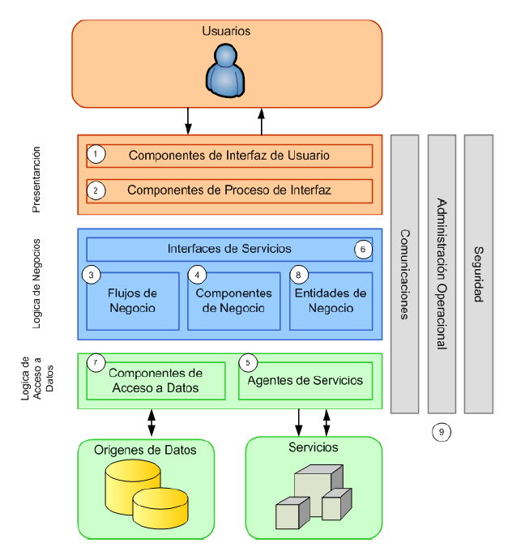Además, permite distribuir el trabajo de creación de una aplicación por niveles; de este modo, cada grupo de trabajo está totalmente [abstraído](https://es.wikipedia.org/wiki/Abstracci%C3%B3n_(programaci%C3%B3n_orientada_a_objetos)) del resto de niveles, de forma que basta con conocer la [API](https://es.wikipedia.org/wiki/Interfaz_de_programaci%C3%B3n_de_aplicaciones) que existe entre niveles.

**Figura 2**. Estructura de programación por capas.

**2.4 Herramientas de desarrollo**

El prototipado, el diseño, la implementación y la codificación del sitio web se llevó acabo haciendo uso de herramientas funcionales las cuales permitieron desarrollar de manera adecuada cada uno de los componentes.

**2.4.1 Sistema Web**

**T****ABLA I** .: Se encuentra detallada cada una de las herramientas que se utilizaron y una breve descripción de las mismas.

**TABLA I:** Herramientas para el desarrollo del Sistema Web

|  |  |  |  |
| --- | --- | --- | --- |
|  | **Herramienta** |  | **Justificación** |
|  |  |  |  |
|  | **MARVEL** |  | El diseño del prototipado se lo realizo con esta herramienta la cual facilito plasmar las ideas de cada miembro del equipo. |
|  |  |  |  |
|  | |  | |
|  | | Implementar el diseño web con el uso de esta herramienta ha sido beneficioso para el desarrollo del mismo ya que hoy día este framework es uno de los más utilizados. | |
|  | |  | |
| **REACT** | |  | |  |
|  | |  | |
|  | |  | |
| **ANT DESIGN** | | Esta librería cuenta con un sin números de componentes los cuales ayudaron en la codificación del sitio web. | |
| **FIREBASE** | | Se utilizó la plataforma firebase para gestionar la autenticación de usuarios que utilicen el sitio web desarrollado y además se hizo uso de la información para un mejor manejo de la página web. | |
|  | |  | |
|  | |  | |

**Definición de usuarios**

Los usuarios específicos que harán uso del sitio web se dividen en dos: Docente y estudiante EPN.

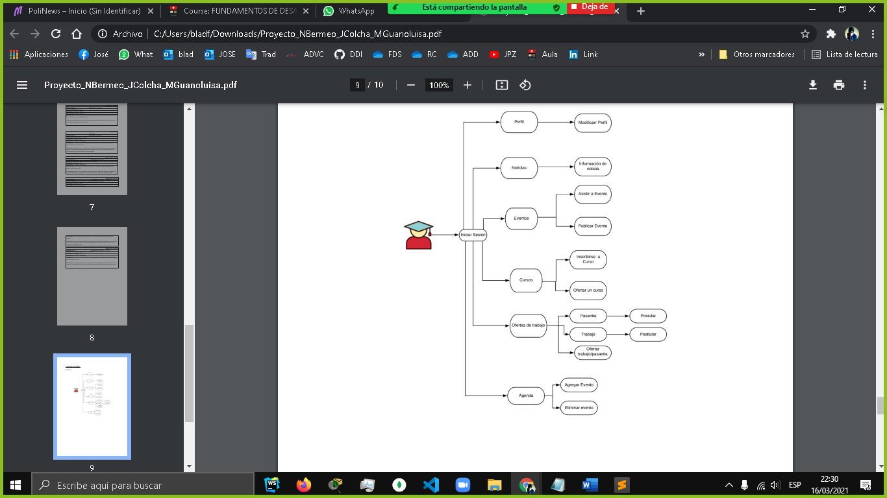

**Figura 3**. Usuario (Estudiante) para el sitio web.

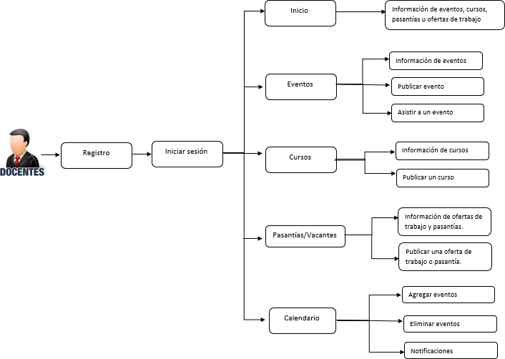

**Figura 4**. Usuario (Docente) para el sitio web.

**Definición de Requerimientos Específicos**

**Requerimientos Funcionales:**

1. El sistema debe contar con un resumen de las secciones en la página principal.

2. El sistema tendrá un apartado que brinde la biografía de cada desarrollador.

3. El sistema contará con un pie de página que contendrá un número de soporte y las respectivas

redes sociales.

4. El login debe permitir solo el ingreso a estudiantes y docentes de la EPN.

5. EL login debe contar con un apartado que permita recuperar la contraseña del usuario.

6. El sistema permitirá postular cursos y ofertas de trabajo mediante el uso de formularios.

7. El sistema contará con una sección de perfil que recibirá notificaciones similares a una red

social.

8. Los registros de los cursos inscritos de cada usuario serán almacenados en una base de datos.,

9. EL sistema brindará información acerca de pasantías clasificadas por tipo de especialización.

10. Existirá un calendario el cual albergará cada evento próximo en la EPN.

11. El sistema contará con la vinculación de redes sociales en la parte del footer del sitio web.

12. El Sistema contará con un video explicativo del sitio web en la plataforma “YouTube” situado

en la parte del footer.

13. El sistema contará con una sección de inicio, diseñada para llamar la atención del cliente.

14. El Sistema funcionará únicamente si ingresan el correo institucional de la EPN ya sea en el

registro o al iniciar sesión.

15. El sistema contará con una sección donde se establezca la información necesaria para

contactarse con los administradores del sitio web.

16. El sistema expondrá una breve descripción acerca del curso publicado en el sitio web.

17. El sistema se actualizará cada vez que se inicie sesión al sitio web.

18. El sistema modificará el perfil cada vez que el usuario lo prefiera.

19. El sistema enviará un correo al usuario confirmando si el registro ha sido realizado

exitosamente.

20. El sistema admitirá contraseñas creadas con letras minúsculas y números.

21. El sistema contará con un apartado en la sección de perfil para crear y ofertar cursos que brinde

el usuario, esto por medio de formularios.

22. El sistema contará con un apartado en la sección de perfil para crear eventos ya sea público o

privado como desee el usuario.

23. El sistema contará con un apartado en la sección de perfil diseñado para una agenda, donde se

podrá mostrar información variada personalizada.

24. El sistema contará con la opción de editar información en la sección de perfil.

25. El sistema contará con un header donde se mostrará las secciones que contará el sitio web.

26. El sistema contará con un apartado en la sección de perfil llamada cursos donde el usuario podrá

ver información de sus cursos y a los que se ha inscrito.

27. El sistema contará con una sección diseñada para eventos donde se mostrará información de

estos.

28. El sistema contará con una función en la sección de eventos para poder confirmar asistencia.

29. En la sección de eventos se contará con un apartado para comentarios, diseñada para un evento

en específico.

30. En la sección de eventos se contará con una redirección a un apartado para crear eventos

mediante formularios.

**Requerimientos no Funcionales:**

1. El sistema debe ser capaz de funcionar con un gran número de usuarios logueados.

2. Existirá restricciones de seguridad en el inicio de sesión para usuarios ajenos a la

comunidad politécnica.

3. La oferta de cursos y ofertas de trabajo sólo podrán ser modificadas solo por el usuario

quien las creó.

4. El sistema proporcionará una interfaz gráfica sencilla de utilizar para una fácil

navegación en el sitio web.

5. El sistema tendrá la capacidad de consumir pocos recursos y funcionará en ordenadores

de pocos, medios y altos recursos

6. El sistema contará con un soporte en línea para resolución de fallas o problemas.

7. El sistema notificará con un mensaje de error si el usuario se inscribe al mismo curso

dos o más veces.

8. Los datos modificados en la base de datos deben ser actualizados para todos los usuarios

que acceden en menos de 2 segundos.

9. Los permisos de acceso al sistema podrán ser cambiados solamente con la confirmación

de un mensaje enviado al correo institucional.

10. Si se identifican ataques de seguridad, el mismo no continuará operando hasta ser

desbloqueado por un administrador del sitio web.

11. Toda funcionalidad del sistema debe responder al usuario en menos de 5 segundos.

12. El sistema tendrá la opción de eliminar los formularios enviados por error de parte del

usuario.

13. El sistema es un sitio web el cual será cargado en un servidor y por ende no dependerá de ciertas

cualidades del dispositivo del cual se accede.

14. El sistema al ser un sitio web cargado en un servidor contará con un almacenamiento que brinde

el servidor.

15. La rapidez de ejecución del sistema dependerá de la velocidad de conexión que cuente el

usuario y la saturación del servidor.

16. El sitio web contará con un diseño responsive para que no haya problemas de acceso de

cualquier dispositivo.

17. El sitio web contará con derechos de autor y confidencialidad de datos personales.

18. El sitio web contará con una buena estructura a nivel de codificación de manera que esto tendrá

optimización y buena experiencia para el usuario.

**3 RESULTADOS Y DISCUSIÓN**

Lo que se presenta a continuación, son las respuestas obtenidas en la formación de cada sprint, los problemas en el desarrollo del proyecto, la planificación en si del sprint, entre otros aspectos.

**3.1 Desarrollo web**

**Sprint 0:**

**Objetivo:**

Realizar un plan para el desarrollo del proyecto.

**Observación:**

Se ejecutó un Planning Meeting, para la planificación de cada sprint futuro, se realizo un registro de las tareas en product backlog.

Registro de tareas

|  |  |  |  |
| --- | --- | --- | --- |
|  | **Tareas** | **Prioridad** | **Estado** |
| 1 | Diseño del prototipo |  |  |
| 2 | Vinculación entre paginas |  |  |
| 3 | Implementar diseño de navegación  y footer |  |  |
| 4 | Implementar diseño de sección de  eventos. |  |  |
| 5 | Implementar diseño de sección de  cursos. |  |  |
| 6 | Implementar diseño de sección de  pasantías. |  |  |
| 7 | Implementar diseño de home. |  |  |
| 8 | Implementar diseño de calendario. |  |  |
| 9 | Implementar diseño de perfil. |  |  |
| 10 | Implementar diseño de sección de  comentarios. |  |  |
| 11 | Implementar diseño del módulo de inicio de sesión. |  |  |
| 12 | Implementar formulario de  inscripción de cursos |  |  |
| 13 | Implementación de formulario de publicación de cursos |  |  |
| 14 | Implementación de formulario de  publicar pasantías |  |  |
| 15 | Implementación de formulario  para postular pasantías |  |  |
| 16 | Implementación de formulario  para crear evento |  |  |
| 17 | Implementación de formulario de  registro de usuario |  |  |
| 18 | Implementación de formulario de  inicio de sesión |  |  |
| 19 | Codificación de la navegación y del  footer. |  |  |
| 20 | Codificación de la página principal |  |  |
| 21 | Codificación de la página de inicio |  |  |
| 22 | Codificación de la página de cursos |  |  |
| 23 | Codificación de la página de pasantías |  |  |
| 24 | Codificación de la página de  eventos |  |  |
| 25 | Codificación de la página de perfil |  |  |
| 26 | Codificación de la página de  calendario |  |  |
| 27 | Implementar la autenticación |  |  |
| 28 | Implementar el hosting |  |  |
| 29 | Conectar el proyecto a firebase |  |  |

**Sprint 1:**

**Objetivo:**

Creación del prototipo.

Realizar vinculación entre páginas.

**Observación:**

Usamos la herramienta llamada marvelApp para la creación del prototipo, además se estableció un flujo para el sitio web. Se realizó la creación por partes, dependiendo de los componentes y de la funcionalidad que se requería en el sitio web, tales como inicio, cursos, eventos, ofertas de trabajo y pasantías.

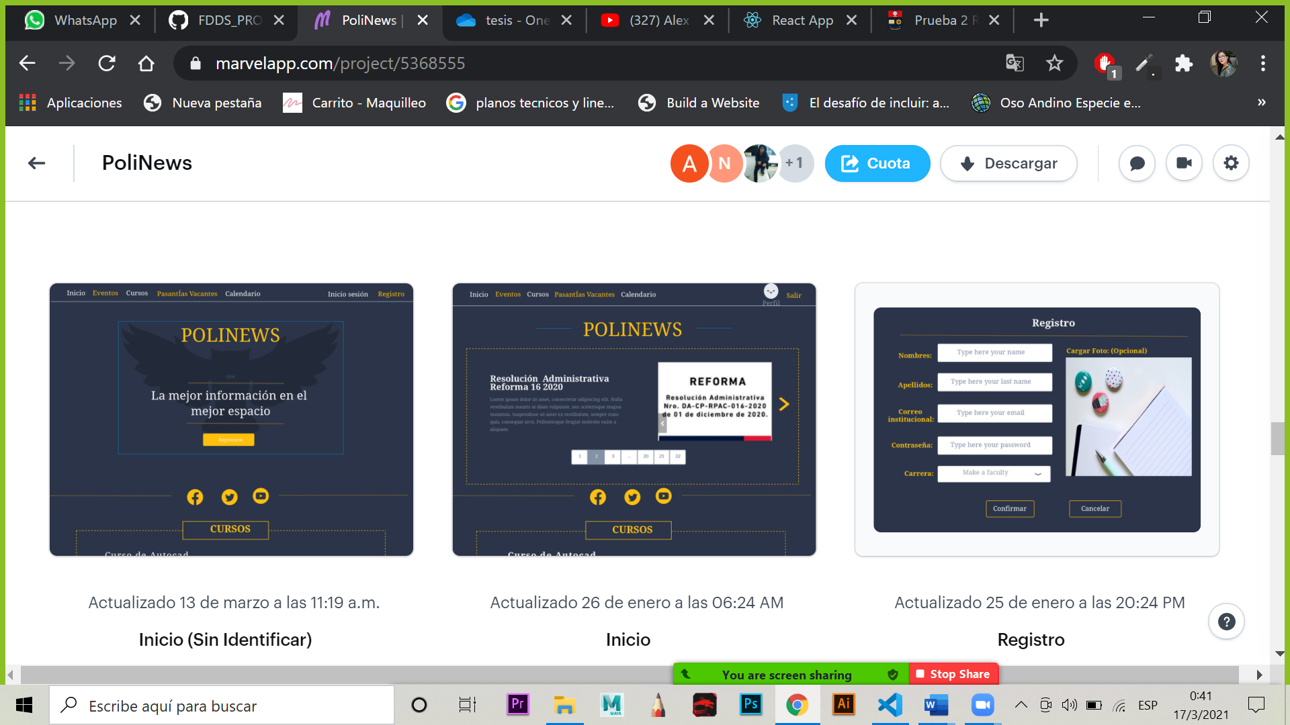

**Figura 5**. Prototipo creado en la herramienta Marvel App.

**Sprint 2:**

**Objetivo:**

Codificación de formularios.

**Observación:**

Primero se procedió a crear los componentes de cada formulario con la ayuda de la librería Ant Design implementada en React, por su funcionamiento se uso el componente modal de ant ya que estos formularios no nos envían a otra página, son ventanas modals.

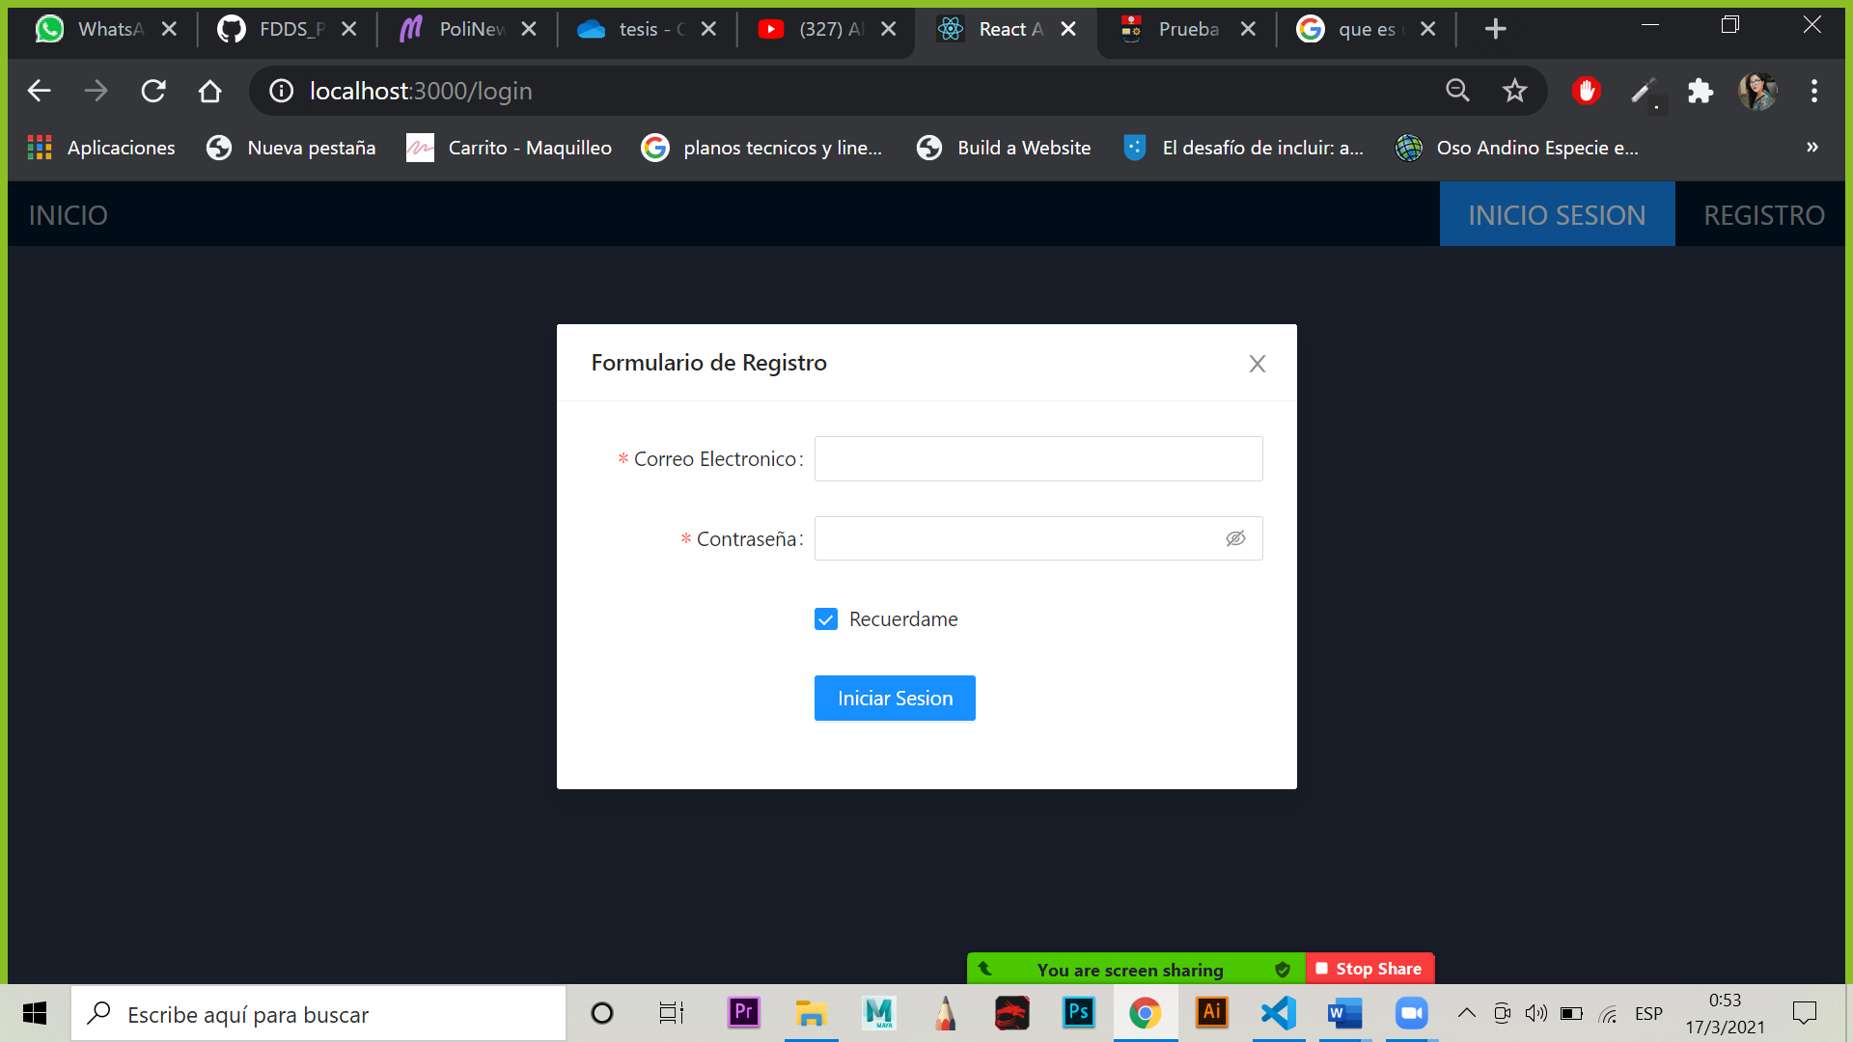

**Figura 6**. Formulario de inicio de sesión.

**Sprint 3:**

**Objetivo:**

Codificación de la navegación y footer.

Codificación de la página de Inicio.

**Observación:**

Mediante la librería Ant Design se implemento un componente navbar, para la navegación configurándolo con el respectivo direccionamiento entre páginas, por el momento con una sola página llamada Inicio.

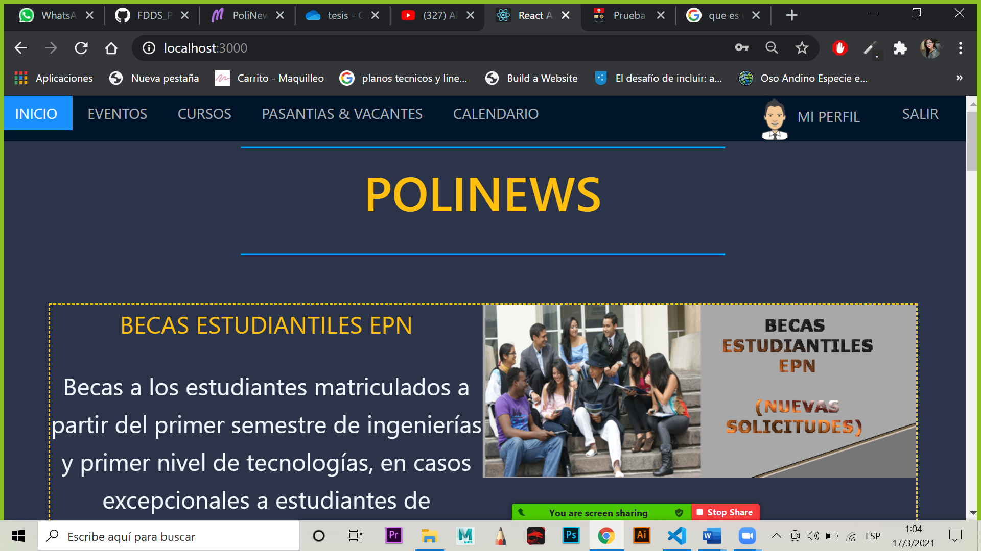

**Figura 7**. Navegación con las rutas a otras páginas.

**Sprint 4:**

**Objetivo:**

Codificación de páginas: cursos, eventos, ofertas de trabajo y pasantías.

**Observación:**

Se continuo con el flujo de la navegación ahora enlazando con las demás paginas y su contenido, con sus respectivos formularios, haciendo uso del router en react, que nos permite hacer ese cambio en la navegación.

**Sprint 5:**

**Objetivo:**

Conectarse a la base de datos firebase.

Implementar los formularios de registro e inicio de sesión.

**Observación:**

Se realizo la conexión del proyecto con firebase, y se implementó los formularios de registro e inicio de sesión con funciones que permiten el manejo de datos para la verificación de los mismos y asi poder crear la funcionalidad del login.



**Figura 8**. Formulario de Inicio de sesión.



**Figura 9**. Muestra de que se realiza el Inicio de Sesión.

**Sprint 6:**

**Objetivo:**

Implementación de formularios con la base de datos firebase.

Recuperación de datos almacenados en la base de datos.

**Observación:**

Al igual que con el formulario de registro e inicio de sesión se creó funciones las cuales envían los datos a instancias hechas en la base de datos y de igual forma funciones que recuperan esos datos para mostrarlos de distintas formas en las páginas por ejemplo en la pagina de inicio tiene carruseles de esta información recuperada de la base de datos.

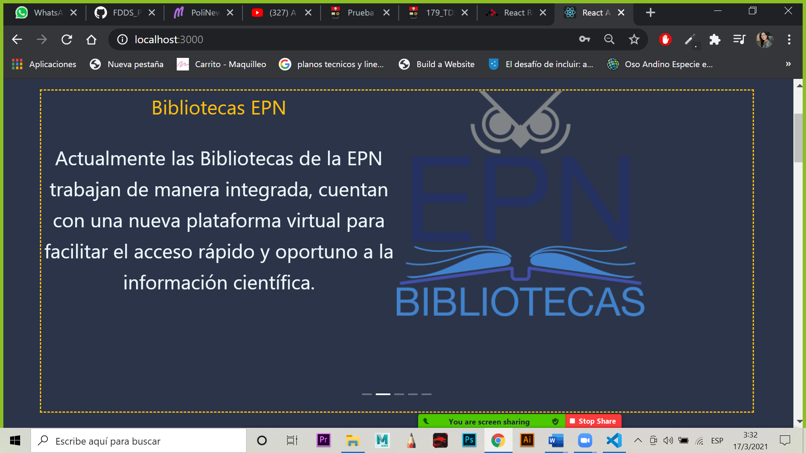

**Figura 10**. Carrusel de datos recuperados de la base de datos.

**4 Conclusiones y Recomendaciones**

**Conclusiones**

* La creación del sitio web está basada principalmente para el usuario ya que el propósito es que la comunidad politécnica interactué entre miembros de una misma universidad.
* Las consultas desde el Sitio Web de información se la realizará ingresado desde cualquier computador que tenga acceso a internet.
* El manejo de las interfaces diseñadas se realiza en base cada usuario para facilitar el acceso rápido a la información mediante consultas y demás funciones.

**Recomendaciones**

* Antes a la instalación de los programas para desarrollar el sitio web se debe tener en cuenta la compatibilidad de los mismos para evitar problemas durante el proceso de programación, esto nos ahorrará tiempo y recursos que el desarrollo de cualquier tipo de proyecto y el resultado sea de buena calidad.
* En el manejo de interfaces y reportes de datos no exagerar en la colocación de muchas tipografías que ayuda a la estética del sistema asignando tamaños y estilos adecuados de los textos.
* El manejo de los tamaños de la multimedia utilizada en el proyecto es muy importante ya que al momento de estar vía internet el sistema puede tardar mucho tiempo, tiempo que los usuarios finales no disponen; se recomienda utilizar imágenes editadas que no ocupen mucho espacio en tamaño, pero tampoco tengan mala calidad.